Programm 2023 im Kunstmuseum St.Gallen  und in der LOK  Die Einzelausstellung von Sheila Hicks bereitet ab 4. Februar in der LOK den Auftakt ins neue Jahr. Sie ist zugleich die erste Ausstellung des neuen Direktors Gianni Jetzer, der seit November 2022 im Amt ist. Als zweite Ausstellung in der LOK folgt ab 10. Juni die Einzelpräsentation mit der Künstlerin Camille Henrot, kuratiert von Nadia Veronese. Das Kunstmuseum St.Gallen präsentiert zudem 2023 in vier weiteren Einzelausstellungen die Arbeiten von zeitgenössischen Kunstschaffenden: Tschabalala Self ab 25. Februar, Jiajia Zhang ab 22. April, Roman Signer ab 9. September und Juliette Uzor, Manor-Kunstpreisträgerin St.Gallen 2023, ab 25. November. Die beiden Sammlungspräsentationen Unerwartete Begegnungen und Sammlungsfieber setzen Sammlungswerke in ein Spannungsfeld mit Werken von Künstler*innen ausserhalb der Sammlung und weiten so den Blick auf Brüche mit konventionellen Lesarten von Schlüsselpositionen. Die Geschichte der Sammlung steht auch im Fokus der Ausstellung Vorwärts in die Vergangenheit – Provenienzgeschichten aus der Sammlung, die sowohl von illustren Vorbesitzenden als auch von abenteuerlichen Abläufen, gelösten Rätseln und offenen Fragen rund um die Herkunft von Kunstwerken im Museum berichtet.  Sheila Hicks  4. Februar – 14. Mai 2023, LOK  Sheila Hicks’ (*1934 Hastings, Nebraska) Erfindungsreichtum ist unermesslich. Die in Paris lebende Amerikanerin spielt mit Naturmaterialien in atemberaubenden Farben. Aus Wolle, Leinen oder Seide knüpft, webt oder spinnt sie immer wieder neue Formen. Dabei ist die Künstlerin zum einen durch ihr Malerei­Studium bei Bauhausmeister Josef Albers an der Yale University von der Moderne beeinflusst. Zum anderen prägt auch die präkolumbianische Weberei, welche sie während einer Studienreise in Chile kennenlernte, ihr Schaffen.  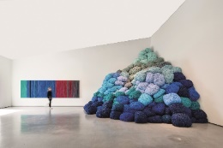  Sheila Hicks, Off Grid, Installationsansicht, The Hepworth Wakefield, 2022, Courtesy The Hepworth Wakefield, Foto: Tom Bird  Tschabalala Self  25. Februar – 18. Juni 2023, Kunstmuseum St.Gallen  Tschabalala Self (*1990 Harlem, New York) befasst sich intensiv mit der Malerei als Medium. In diesem bearbeitet sie die Bildfläche mit verschiedenen Farben sowie mit Stoff und Faden. Ihre einzigartige Technik beinhaltet sowohl selbst eingefärbte als auch gefundene Textilien. Mit diesen gestaltet sie Figuren, die keine Individuen abbilden, sondern Avatare zur Schau stellen. Die Künstlerin schöpft aus ihren persönlichen Erfahrungen als Schwarze Frau in Amerika. In diesem Kontext inszeniert sie gemalte Körper, die innerhalb von imaginierten Umgebungen oft überhöht und isoliert gezeigt werden.  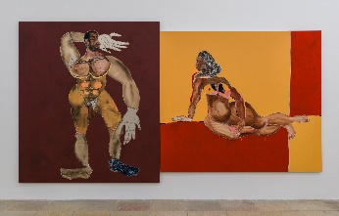  Tschabalala Self, Dreamers (Diptych), 2021. Courtesy die Künstlerin, Pilar Corrias, London, und Galerie Eva Presenhuber  Unerwartete Begegnungen  Neue Perspektiven auf die Sammlung  25. Februar – 5. November 2023, Kunstmuseum St.Gallen  Museum und Sammlung wachsen gemeinsam, wobei die Museumssammlung traditionell Interessen und Schwerpunkte des Ausstellungsprogramms reflektiert. In der Vergangenheit war dies, wie bei den meisten Museen im Westen, entlang einer von Männern geschriebenen Kunstgeschichte ausgerichtet. Künstlerinnen waren und sind nach wie vor untervertreten. Nun ist es Zeit für einen Richtungswechsel. Die Ausstellung stellt vertraute Sammlungswerke in ein Spannungsfeld mit Künstler*innen ausserhalb der Sammlung. So wird der Blick geweitet und ein Bruch mit konventionellen Lesarten von Schlüsselpositionen des Museums vollzogen.  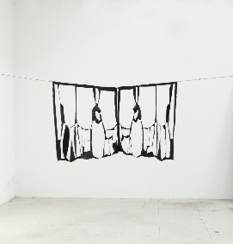  Marion Baruch, Rorschach, 2022, Courtesy die Künstlerin und Sommer Contemporary Art  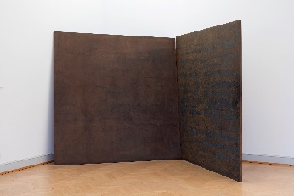  Richard Serra, Thelma is that you? (For Lena Horne), 1983, Kunstmuseum St.Gallen, Schenkung Heiner E. Schmid 1997, Foto: Stefan Rohner  Jiajia Zhang  22. April – 27. August 2023, Kunstmuseum St.Gallen  Jiajia Zhang (*1981 Hefei, China) arbeitet mit Fotografie und Film. Häufig integriert sie vorgefundenes Filmmaterial, sogenanntes ‹Found Footage›, in ihre Arbeit. So entstehen elegische, emotionale und persönliche Bildstrecken wie auch filmische Collagen. Im Kern geht es in Zhangs Arbeit darum, wie der digitale Bilderfluss von Plattformen wie YouTube, Instagram und TikTok unsere Wirklichkeit prägt.  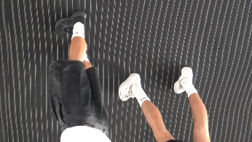  Jiajia Zhang, Beautiful Mistakes (after LB), 2022, Videostill, Courtesy die Künstlerin  Camille Henrot  10. Juni – 5. November 2023, LOK  Das Schaffen der französischen Künstlerin Camille Henrot (*1978 Paris, Frankreich) ist vielschichtig. Es bedient sich zahlreicher Referenzen aus Film, Literatur, den sozialen Medien und der Absurdität des Alltags. In ihrem skulpturalen, filmischen und malerischen Werk geht es um existentielle Emotionen, um Abhängigkeit und Entfremdung. Persönliche Themen führen dabei immer auch zu gesellschaftlich relevanten Fragestellungen wie zum Beispiel zur Rolle der Frau und verbinden das Private mit dem Allgemeingültigen.  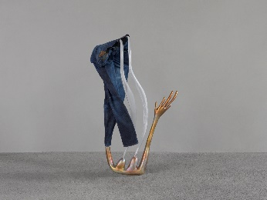  Camille Henrot, End of Me, 2021, Foto: Annik Wetter © ADAGP Camille Henrot. Courtesy die Künstlerin und Hauser & Wirth.  Haris Epaminonda  8. Juli 2023 – 14. Januar 2024, Kunstmuseum St.Gallen  Im Schaffen von Haris Epaminonda (*1980 Nikosia, Zypern) geht es um die Auseinandersetzung mit einem komplexen, kulturhistorischen Kosmos. Collagenartige Kombinationen von Fotografien, Filmen, Skulpturen, Objekten sowie vorgefundenen Gegenständen und Bildern überführt die zypriotische Künstlerin in raumgreifende Installationen und vielschichtige Erzählungen. Ihre Motive entstammen unterschiedlichsten Quellen und lassen Raum für zahlreiche Assoziationen.  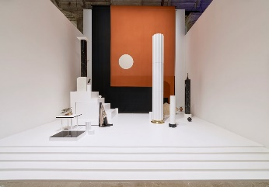  Haris Epaminonda, Untitled #07 g/t, 2019, Installationsansicht, VOL. XXVII, 58. Internationale Kunstausstellung, La Biennale di Venezia, May You Live In Interesting Times, 2019, Foto: Alberto Petrò, Courtesy La Biennale di Venezia, die Künstlerin, Rodeo, London / Piraeus und Galleria Massimo Minini, Brescia  Sammlungsfieber  26. August 2023 – 5. Mai 2024, Kunstmuseum St.Gallen  Die zweite Sammlungspräsentation Sammlungsfieber geht der Frage nach, wie das Museum entstanden und die Sammlung gewachsen ist. Welche Geschichten erzählen die Sammlungsbestände? Welche liegen noch im Dunkeln und sollten zu Tage gefördert werden? Und welche fehlen gänzlich? Neue Fragen, zeitgenössische Positionen und künstlerische Interventionen präsentieren die Sammlung in einem anderen Licht.  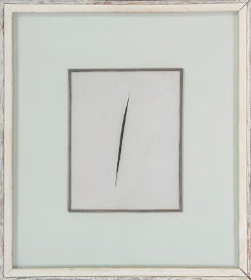  Lucio Fontana, Concetto spaziale «attesa», um 1959, Kunstmuseum St.Gallen  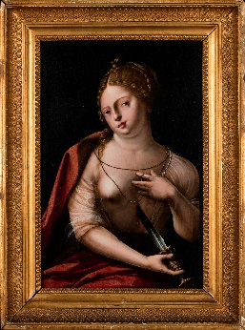  Cornelis Bazelaere (Meister mit dem Papagei), Lucretia, um 1530, Kunstmuseum St.Gallen, Schenkung Annette Bühler 2017  Vorwärts in die Vergangenheit  Provenienzgeschichten aus der Sammlung  26. August 2023 – 5. Mai 2024, Kunstmuseum St.Gallen  Bilder oder Skulpturen erzählen Geschichten. Woher kommen sie? Wo waren sie, bevor sie ins Museum gelangten? Wem gehörten sie und unter welchen Umständen gingen sie in die Sammlung ein? Diesen Fragen geht die Provenienzforschung nach. Die Sammlungspräsentation zeigt anhand ausgewählter Werke variantenreiche Wege auf, berichtet von illustren Vorbesitzenden, abenteuerlichen Abläufen, gelösten Rätseln und offenen Fragen rund um die Herkunft von Kunstwerken im Museum.  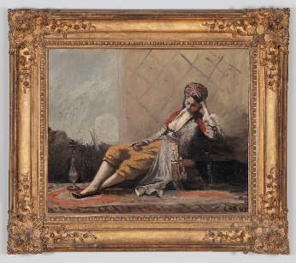  Camille Corot, Odalisque, um 1871/73, Kunstmuseum Basel / Kunstmuseum St.Gallen, Geschenk der Familien Michel Dauberville und Dr. Peter Nathan in dankbarer Erinnerung an die gute Aufnahme ihrer Familien in der Schweiz während des Nazi-Regimes  Roman Signer  Schenkung der Ursula Hauser Sammlung  9. September 2023 – 10. März 2024, Kunstmuseum St.Gallen  Roman Signer (*1938 Appenzell) hat sich als ‹Explosionskünstler› einen Namen gemacht. Dabei greift diese Bezeichnung für sein umfassendes Werk viel zu kurz. Der in St.Gallen lebende Appenzeller arbeitet oft auch mit subtileren Kräften wie Wind, Wasser oder Schwerkraft. Die damit realisierten Installationen sind künstlerische Experimente mit ironischen oder bisweilen poetischen Zwischentönen. Die Ausstellung präsentiert raumgreifende Arbeiten, bei denen in grossem Masse mit dem Element Wasser gespielt wird.  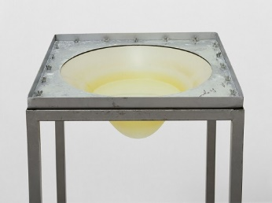  Roman Signer, Grosser Tropfen, 1973, Kunstmuseum St.Gallen, Schenkung Ursula Hauser 2022  Juliette Uzor  Manor Kunstpreis St.Gallen 2023  25. November 2023 – 11. Februar 2024, Kunstmuseum St.Gallen  Die Arbeiten von Juliette Uzor (*1992 St.Gallen) zeichnen sich durch kollektive und interdisziplinäre Prozesse aus. Sie wirkt in unterschiedlichen Medien. So bezieht sie Installationen mit ein oder konzipiert Performances, die primär den Körper in präzisen Handlungen überhöht agieren lassen. Soziale Realitäten sowie ambivalente Identitäten sind oft Ausgangspunkt ihrer künstlerischen Beschäftigung. Die Darstellungen sind situationsbezogen, handlungsbetont sowie flüchtig zugleich und bringen Rhythmen, Zeitlichkeit und Handlung miteinander in Beziehung.  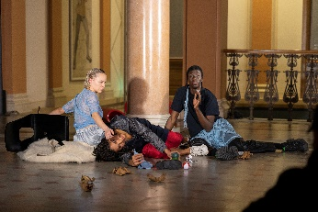  Juliette Uzor, Beside You In Time, 2021, Performance mit Elie Autin, Lucia Gugerli, Juliette Uzor, Kunstmuseum St.Gallen, Foto: Daniel Ammann  Gerne senden wir Ihnen auf Anfrage weiteres Material und bieten individuelle Pressetermine vor Ort oder telefonisch an. Weitere Informationen finden Sie unter www.kunstmuseumsg.ch/unser-programm/vorschau. | Programm 2023  Öffnungszeiten Kunstmuseum  Di-So 10-17 Uhr, Mi 10-20 Uhr  Öffnungszeiten LOK  Mo-Sa 13-20 Uhr, So 11-18 Uhr  Pressetermin  Auf Anfrage  Weitere Informationen  www.kunstmuseumsg.ch/  unser-programm/vorschau
Pressekontakt

Gloria Weiss
Leitung Kommunikation
Museumstrasse 32
9000 St.Gallen
T +41 71 242 06 84

Sophie Lichtenstern
Kommunikation
Museumstrasse 32
9000 St.Gallen
T +41 71 242 06 85

kommunikation@kunstmuseumsg.ch
www.kunstmuseumsg.ch

Übersicht
Programm 2023
Kunstmuseum und LOK

Sheila Hicks
4. Februar – 14. Mai 2023, LOK

Tschabalala Self
25. Februar – 18. Juni 2023, Kunstmuseum St.Gallen

Unerwartete Begegnungen
Neue Perspektiven auf die Sammlung
25. Februar – 5. November 2023, Kunstmuseum St.Gallen

Jiajia Zhang
22. April – 27. August 2023, Kunstmuseum St.Gallen

Camille Henrot
10. Juni – 5. November 2023, LOK

Haris Epaminonda
8. Juli 2023 – 14. Januar 2024, Kunstmuseum St.Gallen

Sammlungsfieber
26. August 2023 – 5. Mai 2024, Kunstmuseum St.Gallen

Vorwärts in die Vergangenheit
Provenienzgeschichten aus der Sammlung
26. August 2023 – 5. Mai 2024, Kunstmuseum St.Gallen

Roman Signer
Schenkung der Ursula Hauser Sammlung
9. September 2023 – 10. März 2024, Kunstmuseum St.Gallen
Juliette Uzor
Manor Kunstpreis St.Gallen 2023
25. November 2023 – 11. Februar 2024, Kunstmuseum St.Gallen

Factsheet
Programm 2023

Ausstellungsorte | Kunstmuseum St.Gallen und LOK
Eintritt | Einzeleintritt Kunstmuseum  Einzeleintritt LOK  Kombiticket Kunstmuseum & LOK  Mitglieder des Kunstvereins St.Gallen | CHF 12.–  CHF 6.–  CHF 16.–  Frei
Pressekontakt | Gloria Weiss  T +41 71 242 06 84  M +41 79 735 44 09  Sophie Lichtenstern  T +41 71 242 06 85  kommunikation@kunstmuseumsg.ch
Webseite | www.kunstmuseumsg.ch

Kunstmuseum St.Gallen
Das Kunstmuseum St.Gallen geniesst mit seinen attraktiven Wechselausstellungen zeitgenössischer und moderner Kunst internationale Ausstrahlung. Als Schatzkammer der Ostschweiz beherbergt das Museum eine reiche Sammlung von Gemälden und Skulpturen vom Spätmittelalter bis zur Gegenwart, die in einer Dauerausstellung gezeigt wird.
www.kunstmuseumsg.ch

LOK
Die LOK, die zweite «Spielstätte» des Kunstmuseums, dient als Kulturlabor für zeitgenössische Kunst. Die unmittelbare Nachbarschaft zu Kinok und Tanz/Theater eröffnet faszinierende inhaltliche Synergien. Seit 10 Jahren darf das Kunstmuseum im Leistungsauftrag des Kantons die LOK bespielen.
www.kunstmuseumsg.ch/ihr-besuch/lok

